表emp的数据：
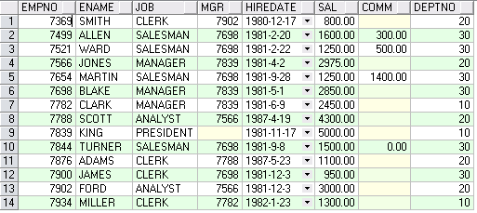

- 建立视图view1，其包含所有部门号为20的员工信息；
- 对上述视图view1中的数据进行查询、更新、插入、删除操作；
- 修改视图view1为部门30的所有员工信息；
- 删除视图view1；
- 建立只读视图view2，其包含部门号10的员工信息，并对其进行更新，查看其效果；
- 建立视图view3，包含部门号30的员工信息，并使用子句with check option，对其更新验证其效果。
答案：
create view view1 as select * from emp where deptno=20;

select * from view1;
update view1 set sal=sal*1.2;

create or replace view view1 as select * from emp where deptno=30;
drop view view1;

create view view2 as select * from emp where deptno=10 with read only;
update view2 set sal=sal*1.1;

create view view3 as select * from emp where deptno=30 with check option;
update view3 set deptno=20 where empno=7499;
insert into view3(empno,ename,job,sal) values(8002,'TEST','CLERK',1500);

